Resolución del Pleno del Instituto de Transparencia, Acceso a la Información Pública y Protección de Datos Personales del Estado de México y Municipios, con domicilio en Metepec, Estado de México, a veintitrés de noviembre de dos mil veintitrés.

Visto el expediente relativo al recurso de revisión 02449/INFOEM/IP/RR/2023, interpuesto por XXX, a quien en lo sucesivo se le denominara LA PARTE RECURRENTE, en contra de la respuesta a la solicitud de información con número de folio 00091/ATLACOM/IP/2023, por parte del Ayuntamiento de Atlacomulco, en lo sucesivo EL SUJETO OBLIGADO; se procede a dictar la presente resolución, con base en lo siguiente.

A N T E C E D E N T E S

1. SOLICITUD DE INFORMACIÓN. Con fecha diez de abril de dos mil veintitrés, LA PARTE RECURRENTE, presentó a través del Sistema de Acceso a la Información Mexiquense (SAIMEX) ante EL SUJETO OBLIGADO, solicitud de acceso a la información pública, registrada bajo el número de folio 00091/ATLACOM/IP/2023, mediante la cual solicitó la siguiente información:

“SOLICITO LA RELACIÓN DE BIENES MUEBLES ADQUIERIDOS DEL 01 DE ENERO DE 2022 AL 01 DE ABRIL DE 2023, CON EL COSTO DE CADA UNO, SI ES DE BAJO COSTO, NO CONSIDERADO EN EL ACTIVO FIJO, ESTADO DE USO Y ÁREA EN QUE SE ENCUENTRA ASIGNADO,ASÍ MISMO DEBERÁN AGREGARSE COPIAS SIMPLES DE LAS FACTURAS DE COMPRA.” (Sic).

Modalidad de entrega: A través del SAIMEX.

2. RESPUESTA. Con fecha dos de mayo del dos mil veintitrés, EL SUJETO OBLIGADO otorgó, a través del SAIMEX, respuesta a la solicitud de acceso a la información de la siguiente manera:

“En respuesta a la solicitud recibida, nos permitimos hacer de su conocimiento que con fundamento en el artículo 53, Fracciones: II, V y VI de la Ley de Transparencia y Acceso a la Información Pública del Estado de México y Municipios, le contestamos que:
Se atiende requerimiento
ATENTAMENTE
L.A.I KARLA KARINA TÉLLEZ LARA”

EL SUJETO OBLIGADO adjuntó a su respuesta los archivos electrónicos siguientes:

“091_RESP_SA_2023.pdf”: Oficio de fecha veintisiete de abril de dos mil veintitrés, signado por el Secretario del Ayuntamiento, mediante el cual menciona que remite el oficio signado por el Coordinador de Control Patrimonial.

“35 A LA 44.jpg”: Factura de fecha veinticinco de agosto de dos mil veintidós.

“22 A LA 34 A.jpg”: Factura de fecha dos de agosto de dos mil veintidós.
“46.jpg”: Factura de fecha treinta de agosto de dos mil veintidós.

“75, 76 Y 77.jpg”: Factura de fecha veintinueve de marzo de dos mil veintitrés.

“45.jpg”: Factura de fecha treinta de agosto de dos mil veintidós.

“oficio 203_RES _091_2023.pdfok.pdf”: Oficio de fecha dos de mayo de dos mil veintitrés, signado por la Titular de la Unidad de Transparencia, mediante el cual menciona que se anexa la respuesta a su requerimiento emitida por las Áreas Administrativas correspondientes.

“RELACION DE BIENES (1).xlsxoo.xlsx”: Relación de bines adquiridos en formato Excel.

3. DEL RECURSO DE REVISIÓN. Inconforme con la respuesta del SUJETO OBLIGADO, en fecha cuatro de mayo de dos mil veintitrés, LA PARTE RECURRENTE interpuso el recurso de revisión, el cual fue registrado en el sistema electrónico con el expediente número 02449/INFOEM/IP/RR/2023, en el cual manifiesta, lo siguiente:

- Acto Impugnado:
“La informacion que entregan es incompleta” [sic]
- Razones o Motivos de Inconformidad:
“no entrega la informacion soolicitada” [sic]

4. TURNO. De conformidad con el artículo 185 fracción I de la Ley de Transparencia y Acceso a la Información Pública del Estado de México y Municipios vigente, el presente recurso de revisión se turnó por el sistema electrónico del Instituto de Transparencia, Acceso a la Información Pública y Protección de Datos Personales del Estado de México y Municipios, a la Comisionada Guadalupe Ramírez Peña, a efecto de que analizara sobre su admisión o su desechamiento.

5. ADMISIÓN DEL RECURSO DE REVISIÓN. Con fecha diez de mayo de dos mil veintitrés, este Instituto de Transparencia, Acceso a la Información Pública y Protección de Datos Personales del Estado de México y Municipios, admitió a trámite el recurso de revisión que ahora se resuelve, dando un plazo máximo de siete días hábiles para que las partes manifestaran lo que a su derecho resultara conveniente, ofrecieran pruebas, formularan alegatos y el SUJETO OBLIGADO presentara su informe justificado.

6. MANIFESTACIONES. El dieciséis de mayo de dos mil veintitrés se recibió, a través del Sistema de Acceso a la Información Mexiquense (SAIMEX), el Informe Justificado del SUJETO OBLIGADO, a través de los siguientes archivos electrónicos:

“2449_RR_INFORME JUSTIFICADO.pdf”: Oficio signado por la Titular de la Unidad de Transparencia, mediante el cual describe las constancias que obran en el SAIMEX, además de señalar que la Secretaria del Ayuntamiento emite respuesta al requerimiento manifestado que MODIFICA su respuesta, refiriendo que por error humano involuntario a la hora de filtrar la información no se cargó la información completa al momento de entregar la respuesta correspondiente a la solicitud primigenia ingresada.

Refiriendo que por error humano involuntario a la hora de filtrar la información no se cargó la información completa al momento de entregar la respuesta correspondiente a la solicitud primigenia ingresada en su momento por el solicitante, sin embargo esto constituya una negativa a entregar la información que pudiera ubicar a este Sujeto Obligado en algún supuesto que atente contra el derecho de acceso a la información del recurrente.

“Secretaria Anexo.zip”: Diversas facturas que se encuentran distribuidas en tres carpetas y una relación de los bienes adquiridos de enero de dos mil veintidós al mes de abril de dos mil veintitrés, como se observa en la siguiente imagen.


Sin embargo, este último archivo no se puso a la vista de LA PARTE RECURRENTE, ya que se observan en algunos documentos, nombre de particulares, información que es susceptible de clasificar como confidencial.

Siendo LA PARTE RECURRENTE omisa de emitir sus manifestaciones conforme a derecho le corresponde.

7. AMPLIACIÓN DEL TÉRMINO PARA RESOLVER. El siete de noviembre de dos mil veintitrés, se amplió el término para resolver el recurso de revisión en términos del artículo 181 párrafo tercero de la Ley de Transparencia y Acceso a la Información Pública del Estado de México y Municipios.

Este organismo garante no pasa por alto justificar, que el plazo para emitir la resolución en el presente asunto encuentra justificación en el alto número de recursos de revisión recibidos dentro del año dos mil veintidós, que, en comparación con los recibidos el año dos mil veintiuno, se incrementó aproximadamente un 300%, circunstancia atípica que ha rebasado las capacidades técnicas y humanas del personal encargado de la proyección de las resoluciones a dichos medios de impugnación.

Por ello, es menester precisar que si bien se ha excedido el plazo para resolver el presente medio de impugnación, de conformidad con la ley de la materia, el plazo para emitir la resolución se encuentra justificado en los elementos para medir la razonabilidad de asuntos conforme a los parámetros establecidos por diversos órganos jurisdiccionales federales, aplicables también en procedimientos análogos, como el que nos ocupa.

Así, en términos de lo que establecen los artículos 8.1 y 25 de la Convención Americana sobre Derechos Humanos, los recursos deben ser sencillos y resolverse en el menor tiempo posible, tomando en consideración la dilación total del procedimiento; esto es, en un plazo razonable.

En ese sentido, el legislador fijó los términos procesales en las leyes, de manera general, sin que pudiera prever la variada gama de casos que son resueltos por los órganos jurisdiccionales o cuasi jurisdiccionales, tanto por la complejidad de los hechos, como por el número de casos que conocen.

Por ello, excepcionalmente, si un asunto es resuelto con posterioridad a los plazos señalados por la norma debe analizarse la razonabilidad del tiempo necesario para su resolución, atentos a los siguientes criterios:

- Complejidad del Asunto: La complejidad de la prueba, la pluralidad de sujetos procesales, el tiempo transcurrido, las características y contexto del recurso.
- Actividad Procesal del interesado. Acciones u omisiones del interesado.

- Conducta de la Autoridad: Las Acciones u omisiones realizadas en el procedimiento. Así como si la autoridad actuó con la debida diligencia.

d) La afectación generada en la situación jurídica de la persona involucrada en el proceso: Violación a sus derechos humanos.
De modo que, cuando se trate de un asunto excepcional, por alguna o todas las características mencionadas; o bien, cuando el ingreso de asuntos al órgano jurisdiccional o cuasi jurisdiccional respectivo supere notoriamente al que podría considerarse normal, debe concluirse que es una excluyente de responsabilidad en relación con la actuación del funcionario, como ha acontecido en el caso que nos ocupa.

Argumento que encuentra sustento en la jurisprudencia P./J. 32/92 emitida por el Pleno de la Suprema Corte de Justicia de la Nación de rubro “TÉRMINOS PROCESALES. PARA DETERMINAR SI UN FUNCIONARIO JUDICIAL ACTUÓ INDEBIDAMENTE POR NO RESPETARLOS SE DEBE ATENDER AL PRESUPUESTO QUE CONSIDERÓ EL LEGISLADOR AL FIJARLOS Y LAS CARACTERÍSTICAS DEL CASO.”, visible en la Gaceta del Seminario Judicial de la Federación con el registro digital 205635.

Razones por las cuales cabe concluir que, la resolución al recurso de revisión se solventa hasta esta fecha, debido a que existe una excesiva carga de trabajo en desproporción a la capacidad de los recursos materiales y humanos con que cuenta este Instituto para atender la enorme demanda de usuarios que acuden para que se les garantice su Derecho de acceso a la información Pública y Protección de Datos Personales, aunado a la complejidad de los hechos a los que se refieren, así como al volumen del expediente, la extensión de los escritos y pruebas aportadas y desahogadas por las partes; lo que impide la tramitación de los recursos dentro de los términos legales previamente establecidos por la Ley, por tratarse de causas de fuerza mayor.

Al respecto, también son de considerar los criterios sostenidos por el Cuarto Tribunal Colegiado en Materia Administrativa del Primer Circuito, cuyos rubros y datos de identificación son los siguientes:

“PLAZO RAZONABLE PARA RESOLVER. DIMENSIÓN Y EFECTOS DE ESTE CONCEPTO CUANDO SE ADUCE EXCESIVA CARGA DE TRABAJO.” consultable en el Seminario Judicial de la Federación y su gaceta, con el registro digital 2002351.

“PLAZO RAZONABLE PARA RESOLVER. CONCEPTO Y ELEMENTOS QUE LO INTEGRAN A LA LUZ DEL DERECHO INTERNACIONAL DE LOS DERECHOS HUMANOS.”, visible en el Seminario Judicial de la Federación y su gaceta, con el registro digital 2002350.

Por ello, este organismo garante comprometido con la tutela de los derechos humanos confiados, señala que este exceso del plazo legal para resolver el presente asunto, resulta de carácter excepcional.

8. DEL CIERRE DE INSTRUCCIÓN. El siete de noviembre de dos mil veintitrés, al no existir diligencias pendientes por desahogar, se emitió el acuerdo por medio del cual se declaró cerrada la instrucción y se determinó pasar el expediente a resolución, en términos del artículo 185 fracción VI y VIII de la Ley de Transparencia y Acceso a la Información Pública del Estado de México y Municipios, iniciando el término legal para dictar resolución definitiva del asunto.

En razón de que fue debidamente sustanciado el expediente electrónico y no existe diligencia pendiente de desahogo, se emite la Resolución que conforme a Derecho proceda, de acuerdo con los siguientes:

C O N S I D E R A N D O S

PRIMERO. COMPETENCIA. El Instituto de Transparencia, Acceso a la Información Pública y Protección de Datos Personales del Estado de México y Municipios, es competente para conocer y resolver el presente recurso de revisión interpuesto por la parte recurrente, conforme a lo dispuesto en los artículos 6, apartado A de la Constitución Política de los Estados Unidos Mexicanos; 5 párrafos trigésimo segundo, trigésimo tercero y trigésimo cuarto fracciones IV y V de la Constitución Política del Estado Libre y Soberano de México; 2, fracción II; 29, 36 fracciones I y II; 176, 178, 181, 185, fracción I, 186 y 188 de la Ley Transparencia y Acceso a la Información Pública del Estado de México y Municipios; 9, fracciones I y XXIII y 11 del Reglamento Interior del Instituto de Transparencia, Acceso a la Información Pública y Protección de Datos Personales del Estado de México y Municipios.

SEGUNDO. OPORTUNIDAD Y PROCEDIBILIDAD DEL RECURSO DE REVISIÓN. Previo al estudio del fondo del asunto, se procede a analizar los requisitos de oportunidad y procedibilidad que debe reunir el recurso de revisión interpuesto, previstos en los artículos 178 y 180 de la Ley de Transparencia y Acceso a la Información Pública del Estado de México y Municipios.

El recurso de revisión fue interpuesto dentro del plazo de quince días hábiles previsto en el artículo 178 de la Ley de Transparencia y Acceso a la Información Pública del Estado de México y Municipios, contados a partir de la fecha en que EL SUJETO OBLIGADO emitió la respuesta, toda vez que esta fue pronunciada el día dos de mayo del año dos mil veintitrés, mientras que LA PARTE RECURRENTE interpuso el recurso de revisión en fecha cuatro de mayo de dos mil veintitrés, esto es al segundo día hábil de haber recibido la respuesta.

Además, por cuanto hace a la procedibilidad del recurso de revisión, es de suma importancia señalar que LA PARTE RECURRENTE, no proporcionó un nombre, como se advierte en el detalle de seguimiento del SAIMEX, no obstante lo anterior, el no proporcionar un nombre no es motivo para archivar la solicitud de acceso a la información pública como concluida, conforme a lo previsto en el artículo 155, penúltimo párrafo de la Ley de Transparencia y Acceso a la Información Pública del Estado de México y Municipios que establece lo siguiente:

"Las solicitudes anónimas, con nombre incompleto o seudónimo serán procedentes para su trámite por parte del sujeto obligado ante quien se presente. No podrá requerirse información adicional con motivo del nombre proporcionado por el solicitante."

Ahora bien, del análisis efectuado se advierte que resulta procedente la interposición del recurso y se concluye la acreditación plena de todos y cada uno de los elementos formales exigidos por el artículo 180 de la Ley de Transparencia y Acceso a la Información Pública del Estado de México y Municipios en vigor, en atención a que fue presentado mediante el formato visible EL SAIMEX.

Finalmente, resulta procedente la interposición del recurso, según lo aducido por la parte RECURRENTE en sus razones o motivos de inconformidad, de acuerdo al artículo 179, fracción I y V de la Ley de Transparencia y Acceso a la Información Pública del Estado de México y Municipios; que a la letra dice:

“Artículo 179. El recurso de revisión es un medio de protección que la Ley otorga a los particulares, para hacer valer su derecho de acceso a la información pública, y procederá en contra de las siguientes causas:
I. La negativa a la información solicitada;
(…)
V. La entrega de información incompleta;”

TERCERO. MATERIA DE LA REVISIÓN. De la revisión a las constancias y documentos que obran en el expediente electrónico se advierte, que el tema sobre el que este Organismo Garante de Transparencia y Acceso a la Información se pronunciará será: verificar si la respuesta e informe justificado emitidos por EL SUJETO OBLIGADO satisfacen el derecho de acceso a la información pública de LA PARTE RECURRENTE, o en su defecto, en caso de ser procedente, ordenar la entrega de información.

CUARTO. ESTUDIO Y RESOLUCIÓN DEL ASUNTO. En primer término, se estima pertinente mencionar que el derecho de acceso a la información está consagrado en instrumentos internacionales de los cuales el Estado Mexicano se ha adherido, sin oponer reserva alguna sobre lo que nos interesa, adoptando dichas disposiciones al Derecho Interno, específicamente a nivel Constitucional, tal y como lo prevén los arábigos 1 párrafos primero, segundo y tercero y 6 apartado A fracciones I, II, III, IV, V, VI y VII que a la letra señalan:

Artículo 1o. En los Estados Unidos Mexicanos todas las personas gozarán de los derechos humanos reconocidos en esta Constitución y en los tratados internacionales de los que el Estado Mexicano sea parte, así como de las garantías para su protección, cuyo ejercicio no podrá restringirse ni suspenderse, salvo en los casos y bajo las condiciones que esta Constitución establece.
Las normas relativas a los derechos humanos se interpretarán de conformidad con esta Constitución y con los tratados internacionales de la materia favoreciendo en todo tiempo a las personas la protección más amplia.
Todas las autoridades, en el ámbito de sus competencias, tienen la obligación de promover, respetar, proteger y garantizar los derechos humanos de conformidad con los principios de universalidad, interdependencia, indivisibilidad y progresividad. En consecuencia, el Estado deberá prevenir, investigar, sancionar y reparar las violaciones a los derechos humanos, en los términos que establezca la ley
[…]
“Artículo 6o.
[...]
A. Para el ejercicio del derecho de acceso a la información, la Federación y las entidades federativas, en el ámbito de sus respectivas competencias, se regirán por los siguientes principios y bases:
I. Toda la información en posesión de cualquier autoridad, entidad, órgano y organismo de los Poderes Ejecutivo, Legislativo y Judicial, órganos autónomos, partidos políticos, fideicomisos y fondos públicos, así como de cualquier persona física, moral o sindicato que reciba y ejerza recursos públicos o realice actos de autoridad en el ámbito federal, estatal y municipal, es pública y sólo podrá ser reservada temporalmente por razones de interés público y seguridad nacional, en los términos que fijen las leyes. En la interpretación de este derecho deberá prevalecer el principio de máxima publicidad. Los sujetos obligados deberán documentar todo acto que derive del ejercicio de sus facultades, competencias o funciones, la ley determinará los supuestos específicos bajo los cuales procederá la declaración de inexistencia de la información.
II. La información que se refiere a la vida privada y los datos personales será protegida en los términos y con las excepciones que fijen las leyes.
III. Toda persona, sin necesidad de acreditar interés alguno o justificar su utilización, tendrá acceso gratuito a la información pública, a sus datos personales o a la rectificación de éstos.
IV. Se establecerán mecanismos de acceso a la información y procedimientos de revisión expeditos que se sustanciarán ante los organismos autónomos especializados e imparciales que establece esta Constitución.
V. Los sujetos obligados deberán preservar sus documentos en archivos administrativos actualizados y publicarán, a través de los medios electrónicos disponibles, la información completa y actualizada sobre el ejercicio de los recursos públicos y los indicadores que permitan rendir cuenta del cumplimiento de sus objetivos y de los resultados obtenidos.
VI. Las leyes determinarán la manera en que los sujetos obligados deberán hacer pública la información relativa a los recursos públicos que entreguen a personas físicas o morales.
VII. La inobservancia a las disposiciones en materia de acceso a la información pública será sancionada en los términos que dispongan las leyes. [...]

Así, de la interpretación sistémica de los numerales inmersos en los instrumentos legales Internacionales y Nacional, el derecho de acceso a la información es un derecho del cual goza toda persona sin discriminación alguna, el cual se ejerce ante los Poderes del Estado, entidades, dependencias o cualquiera persona física o moral que reciba y ejerza recursos públicos, siendo pública toda la información que posean con las excepciones enmarcadas, para lo cual queda demostrado que el presente sujeto obligado debe cumplir con dichos dispositivos legales.

En primer lugar, es conveniente analizar si la respuesta del SUJETO OBLIGADO cumple con los requisitos y procedimientos del derecho de acceso a la información pública, en atención a que en la Ley de Transparencia y Acceso a la Información Pública del Estado de México y Municipios en su artículo 4, dice que toda la información generada, obtenida, adquirida, transformada, administrada o en posesión de los Sujetos Obligados es pública y accesible de manera permanente a cualquier persona, privilegiando el principio de máxima publicidad, como así lo establece dicha determinación, que a continuación se transcribe para un mejor entendimiento:

“Artículo 4. El derecho humano de acceso a la información pública es la prerrogativa de las personas para buscar, difundir, investigar, recabar, recibir y solicitar información pública, sin necesidad de acreditar personalidad ni interés jurídico.
Toda la información generada, obtenida, adquirida, transformada, administrada o en posesión de los sujetos obligados es pública y accesible de manera permanente a cualquier persona, en los términos y condiciones que se establezcan en los tratados internacionales de los que el Estado mexicano sea parte, en la Ley General, la presente Ley y demás disposiciones de la materia, privilegiando el principio de máxima publicidad de la información. Solo podrá ser clasificada excepcionalmente Ley de Transparencia y Acceso a la Información Pública del Estado de México y Municipios 29 como reservada temporalmente por razones de interés público, en los términos de las causas legítimas y estrictamente necesarias previstas por esta Ley.
Los sujetos obligados deben poner en práctica, políticas y programas de acceso a la información que se apeguen a criterios de publicidad, veracidad, oportunidad, precisión y suficiencia en beneficio de los solicitantes.”(Sic)

De lo anterior, se desprende que los Sujetos Obligados tienen el deber de atender las solicitudes de acceso a la información pública que se les hagan de su conocimiento y proporcionar la información pública que obre en su poder conforme el estado que se encuentra y no hacer un procesamiento de la misma, ni presentarla conforme al interés del solicitante; como así lo establece el artículo 12 de la Ley de Transparencia y Acceso a la Información Pública del Estado de México y Municipios, el cual a la letra dice:

“Artículo 12.- Quienes generen, recopilen, administren, manejen, procesen, archiven o conserven información pública serán responsables de la misma en los términos de las disposiciones jurídicas aplicables.

Los sujetos obligados sólo proporcionarán la información pública que se les requiera y que obre en sus archivos y en el estado en que ésta se encuentre. La obligación de proporcionar información no comprende el procesamiento de la misma, ni el presentarla conforme al interés del solicitante; no estarán obligados a generarla, resumirla, efectuar cálculos o practicar investigaciones.” (Sic)
En esa tesitura, el artículo 24 en su último párrafo de la Ley de la Materia, dispone que los Sujetos Obligados sólo proporcionarán la información pública que generen, administren o posean en el ejercicio de sus atribuciones; por consiguiente, la información pública se encuentra a disposición de cualquier persona, lo que implica que es deber de los Sujetos Obligados, garantizar el Derecho de Acceso a la Información Pública.

Siempre y cuando no se trate de información reservada o clasificada, que difundirla pondría en riesgo la seguridad jurídica y física del titular de la información, debiendo tener audacia los Sujetos Obligados para cuidar esta información a través del acuerdo clasificatorio del comité de transparencia y la versión pública que emita el servidor público habilitado de cada Sujeto Obligado; como así se establece en la Ley de Transparencia y Acceso a la Información Pública del Estado de México y Municipios.

Por otra parte, conviene mencionar que la Ley de Transparencia vigente en el Estado de México refiere:

“Artículo 18. Los sujetos obligados deberán documentar todo acto que derive del ejercicio de sus facultades, competencias o funciones, considerando desde su origen la eventual publicidad y reutilización de la información que generen.
Artículo 19. Se presume que la información debe existir si se refiere a las facultades, competencias y funciones que los ordenamientos jurídicos aplicables otorgan a los sujetos obligados.
En los casos en que ciertas facultades, competencias o funciones no se hayan ejercido, se debe motivar la respuesta en función de las causas que motiven tal circunstancia.
Si el sujeto obligado, en el ejercicio de sus atribuciones, debía generar, poseer o administrar la información, pero ésta no se encuentra, el Comité de transparencia deberá emitir un acuerdo de inexistencia, debidamente fundado y motivado, en el que detalle las razones del por qué no obra en sus archivos.”

De los dispositivos legales en comento, se aprecia que todo acto de autoridad en el ejercicio de sus funciones y atribuciones debe estar documentado, por lo que para dar atención a una solicitud de información el Sujeto Obligado debe entregar el soporte documental en donde conste la información requerida, debiendo contemplar que no se trate de información reservada o confidencial, por lo que debe cuidar dicha información a través del acuerdo clasificatorio del comité de transparencia y la versión pública que emita cada Sujeto Obligado; como así se establece en la Ley de Transparencia y Acceso a la Información Pública del Estado de México y Municipios.

En conclusión, el derecho de acceso a la información pública, consiste en que la información solicitada conste en un documento en cualquiera de sus formas, a saber: expedientes, reportes, estudios, actas, resoluciones, oficios, correspondencia, acuerdos, directivas, directrices, circulares, contratos, convenios, instructivos, notas, memorandos, estadísticas o bien, cualquier otro registro que documente el ejercicio de las facultades, funciones y competencias de los Sujetos Obligados; los que, podrán estar en cualquier medio, sea escrito, impreso, sonoro, visual, electrónico, informático u holográfico de conformidad con el artículo 3, fracción XI de la Ley de la materia, el cual señala lo siguiente:

“Artículo 3. Para los efectos de la presente Ley se entenderá por:
…
XI. Documento: Los expedientes, reportes, estudios, actas, resoluciones, oficios, correspondencia, acuerdos, directivas, directrices, circulares, contratos, convenios, instructivos, notas, memorandos, estadísticas o bien, cualquier otro registro que documente el ejercicio de las facultades, funciones y competencias de los sujetos obligados, sus servidores públicos e integrantes, sin importar su fuente o fecha de elaboración. Los documentos podrán estar en cualquier medio, sea escrito, impreso, sonoro, visual, electrónico, informático u holográfico…” (Sic)

Siendo aplicable, el Criterio de interpretación en el orden administrativo número 0002-11, emitido por Acuerdo del Pleno del Instituto de Transparencia y Acceso a la Información Pública del Estado de México y Municipios; publicado en el Periódico Oficial del Gobierno del Estado Libre y Soberano de México “Gaceta del Gobierno”, el diecinueve de octubre de dos mil once, cuyo rubro y texto refieren lo siguiente:

“CRITERIO 0002-11
INFORMACIÓN PÚBLICA, CONCEPTO DE, EN MATERIA DE TRANSPARENCIA. INTERPRETACIÓN SISTEMÁTICA DE LOS ARTÍCULOS 2°, FRACCIÓN V, XV, Y XVI, 3°, 4°, 11 Y 41. De conformidad con los artículos antes referidos, el derecho de acceso a la información pública, se define en cuanto a su alcance y resultado material, el acceso a los archivos, registros y documentos públicos, administrados, generados o en posesión de los órganos u organismos públicos, en virtud del ejercicio de sus funciones de derecho público, sin importar su fuente, soporte o fecha de elaboración.
En consecuencia el acceso a la información se refiere a que se cumplan cualquiera de los siguientes tres supuestos:
1) Que se trate de información registrada en cualquier soporte documental, que en ejercicio de las atribuciones conferidas, sea generada por los Sujetos Obligados;
2) Que se trate de información registrada en cualquier soporte documental, que en ejercicio de las atribuciones conferidas, sea administrada por los Sujetos Obligados, y
3) Que se trate de información registrada en cualquier soporte documental, que en ejercicio de las atribuciones conferidas, se encuentre en posesión de los Sujetos Obligados.”

De ahí que EL SUJETO OBLIGADO cuenta con el deber de satisfacer las solicitudes de acceso a la información que le sean formuladas y entregar la información pública que obre en sus archivos pudiendo ser de manera electrónica; más aún si la misma se trata de información relativa a obligaciones de transparencia, la cual se relaciona con aquella que se genere de acuerdo con sus facultades, atribuciones y obligaciones señaladas por la Ley en la materia, así como de interés público, es decir, aquella que resulta relevante o beneficiosa para la sociedad y no simplemente de interés individual, y cuya divulgación resulta útil para que el público comprenda las actividades que llevan a cabo los Sujetos Obligados, como pudiera tratarse de aquella relacionada con las obligaciones de transparencia señaladas en los artículos 92 y 100 de la Ley de la Materia.

En este sentido, cabe reiterar que el particular solicitó, lo siguiente:

- Relación de bienes muebles adquiridos, el costo de cada uno, si es de bajo costo, no considerado en el activo fijo, estado de uso, área en que se encuentra asignado y copias simples de las facturas de compra del 01 de enero de 2022 al 01 de abril de 2023.
En respuesta, EL SUJETO OBLIGADO, por conducto de la Secretaria del Ayuntamiento, hace entrega de unas facturas de fechas veinticinco de agosto de dos mil veintidós, dos de agosto de dos mil veintidós, treinta de agosto de dos mil veintidós, veintinueve de marzo de dos mil veintitrés, treinta de agosto de dos mil veintidós y una relación de bines adquiridos en formato Excel.

Conocida la respuesta por el particular, al no estar conforme con los términos de la misma, presentó el recurso de revisión que nos ocupa, mediante el cual señaló como motivo de inconformidad en lo medular que la información que entregan es incompleta.

Cabe resaltar que durante la etapa de manifestaciones LA PARTE RECURRENTE omitió rendir alegatos, por lo que respecta al SUJETO OBLIGADO, menciona que
la Secretaria del Ayuntamiento emite respuesta al requerimiento manifestado que MODIFICA su respuesta, refiriendo que por error humano involuntario a la hora de filtrar la información no se cargó la información completa al momento de entregar la respuesta correspondiente a la solicitud primigenia ingresada, adjuntando para tal efecto diversas facturas que se encuentran distribuidas en tres carpetas y una relación de los bienes adquiridos de enero de dos mil veintidós al mes de abril de dos mil veintitrés, sin embargo, no se puso a la vista de LA PARTE RECURRENTE, ya que se observa el nombre de particulares, toda vez que se considera que el nombre de una persona física se integra con el sustantivo propio y el primer apellido de los padres en el orden que de común acuerdo determinen; asimismo es la manifestación principal del derecho subjetivo a la personalidad y atributo de esta en términos del artículo 2.3 del Código Civil del Estado de México, de tal suerte, el nombre per se es un elemento que hace a una persona física identificada o identificable, por lo que actualiza el supuesto previsto en el artículo 143, fracción I, de la Ley de Transparencia y Acceso a la Información Pública del Estado de México y Municipios.

Aclarado lo anterior, de esta manera, se procede al análisis de la respuesta e informe justificado proporcionado por EL SUJETO OBLIGADO, a efecto de determinar si es suficiente para tener por colmado el derecho de acceso a la información de LA PARTE RECURRENTE, o en su defecto ordenar la entrega del o los documentos que lo satisfagan.

En primera instancia es de señalar que el responsable en otorgar respuesta fue la Secretaría del Ayuntamiento, misma que cuenta con las siguientes atribuciones:

LEY ORGÁNICA MUNICIPAL DEL ESTADO DE MÉXICO

Artículo 91.- La Secretaría del Ayuntamiento estará a cargo de un Secretario, el que, sin ser miembro del mismo, deberá ser nombrado por el propio Ayuntamiento a propuesta del Presidente Municipal como lo marca el artículo 31 de la presente ley. Sus faltas temporales serán cubiertas por quien designe el Ayuntamiento y sus atribuciones son las siguientes:

(…)

XI. Elaborar con la intervención del síndico el inventario general de los bienes muebles e inmuebles municipales, así como la integración del sistema de información inmobiliaria, que contemple los bienes del dominio público y privado, en un término que no exceda de un año contado a partir de la instalación del ayuntamiento y presentarlo al cabildo para su conocimiento y opinión.

En el caso de que el ayuntamiento adquiera por cualquier concepto bienes muebles o inmuebles durante su ejercicio, deberá realizar la actualización del inventario general de los bienes mueb1es e inmuebles y del sistema de información inmobiliaria en un plazo de ciento veinte días hábiles a partir de su adquisición y presentar un informe trimestral al cabildo para su conocimiento y opinión.

Al respecto, la Secretaría del Ayuntamiento, elaborará con la intervención del síndico el inventario general de los bienes muebles, en el caso de que el ayuntamiento adquiera bienes muebles, deberá realizar actualización del inventario general de los bienes muebles.

- Respecto a la relación de bienes muebles adquiridos, costo, estado de uso y área en que se encuentra asignado.

Por lo que corresponde a este punto de la solicitud, es de recordar que en respuesta EL SUJETO OBLIGADO hace entrega de la siguiente relación de bienes muebles:

No obstante, mediante alcance al informe justificado, modifica su respuesta inicial, entregando para tal efecto una relación más amplia de los bienes muebles adquiridos de enero de dos mil veintidós al mes de abril de dos mil veintitrés, misma que a diferencia de la información proporcionada en respuesta cuenta con el costo de cada uno, sin embargo, sigue careciendo del dato relativo al área en donde se encuentra asignada, sin embargo, no se puso a la vista de LA PARTE RECURRENTE, por las consideraciones señaladas con anterioridad.

Una vez precisado lo que antecede, es necesario analizar la Ley de Fiscalización Superior del Estado de México, toda vez que señala que los municipios que conforman el Estado de México, entre ellos el SUJETO OBLIGADO, es considerado como ente fiscalizable, como así lo señala el artículo 4 fracción IV de la Ley de Fiscalización Superior del Estado de México, el cual señala:

“Artículo 4. Son sujetos de fiscalización:
…
II. Los municipios del Estado de México;” (Sic)

Asimismo, el ordenamiento legal referido señala en su artículo 8, fracción XI, que el Órgano Superior de Fiscalización del Estado de México, tiene como una de sus atribuciones el de emitir los Lineamientos Integración del Informe Trimestral de los Sujetos de Fiscalización Municipales para el Ejercicio 2022, como así se advierte a continuación:

“Artículo 8. El Órgano Superior tendrá las siguientes atribuciones:
…
XI. Establecer los lineamientos, criterios, procedimientos, métodos y sistemas para las acciones de control y evaluación, necesarios para la fiscalización de las cuentas públicas y los informes trimestrales…” (Sic)

Atento a lo anterior, el inventario de bienes muebles y el inventario de bienes muebles de bajo costo, son los que pudieran dar cuenta de la solicitud del Particular, como se observa en las siguientes imágenes sustraídas de dichas políticas:


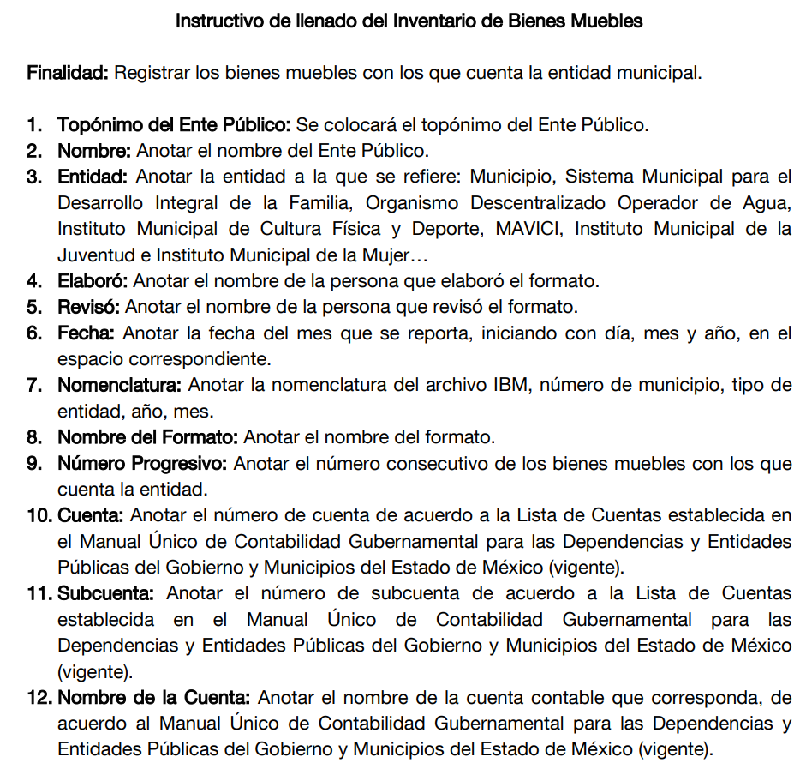
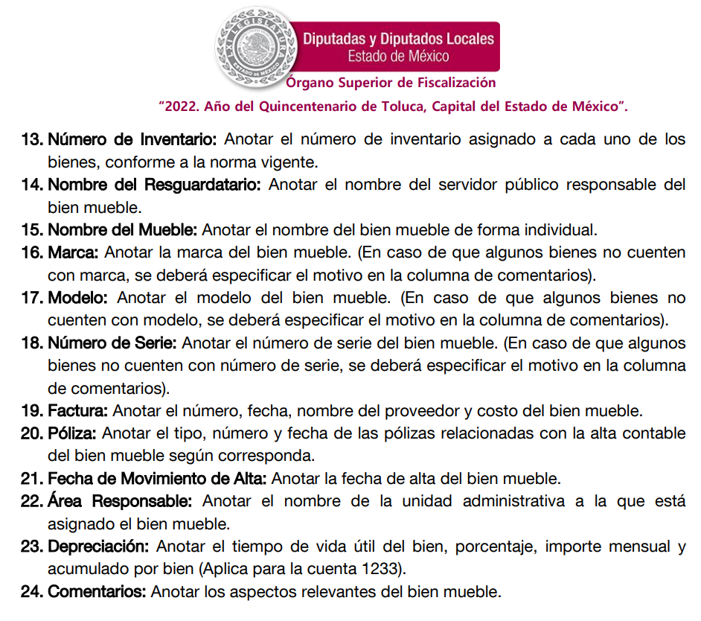
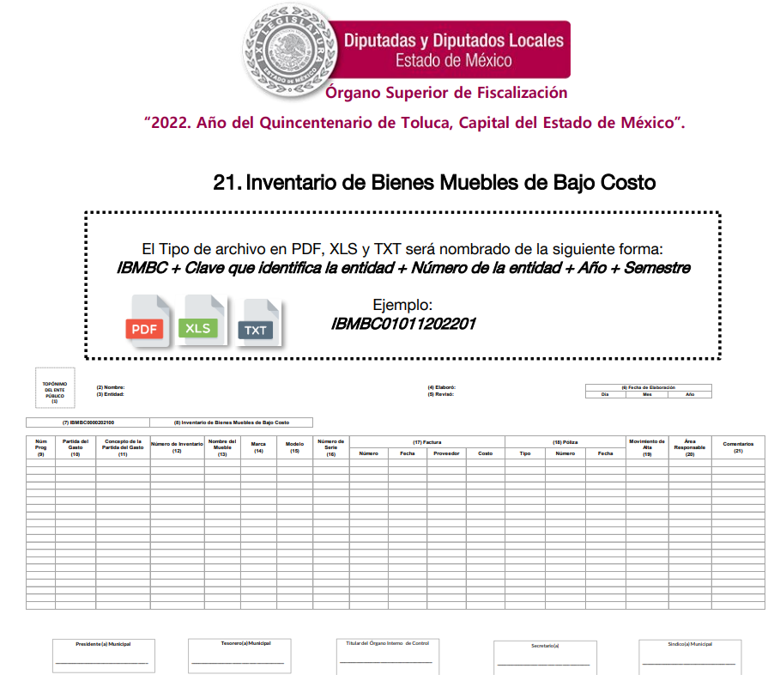
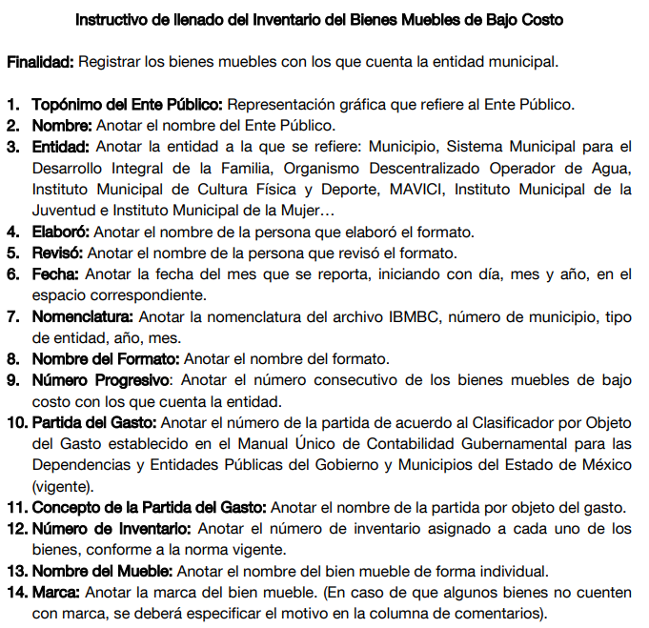

En observancia a las imágenes anteriores, se acredita que EL SUJETO OBLIGADO, debió generar la información la relación de bienes muebles adquiridos, el costo, área en que se encuentra asignado y además podría obrar la información del estado de uso, en el apartado de comentarios ya que se anotan los aspectos relevantes del bien muebles, misma que deberán remitirla al Órgano Superior de Fiscalización del Estado de México, para su respectiva revisión y fiscalización.

Además, de que la información que se ordena, es de interés general y de alcance público, lo anterior, el artículo 92, fracción XXXVIII de la Ley de Transparencia y Acceso a la Información Pública del Estado de México y Municipios, señala:

“Artículo 92. Los sujetos obligados deberán poner a disposición del público de manera permanente y actualizada de forma sencilla, precisa y entendible, en los respectivos medios electrónicos, de acuerdo con sus facultades, atribuciones, funciones u objeto social, según corresponda, la información, por lo menos, de los temas, documentos y políticas que a continuación se señalan:
(…)
XXXVIII. El inventario de bienes muebles e inmuebles en posesión y propiedad;”

En este sentido, la Ley de Transparencia y Acceso a la Información Pública del Estado de México y Municipios refiere que los Sujetos Obligados deberán tener disponible en medio impreso o electrónico, de manera permanente y actualizada, de forma sencilla, precisa y entendible para los particulares, el inventario de bienes muebles que tengan en posesión y propiedad.

Motivo por el que se ordena el documento en el que conste la relación de bienes muebles adquiridos del primero de enero de dos mil veintidós al primero de abril de dos mil veintitrés, el costo, y el estado de uso.

- Respecto a las facturas de compra.
De acuerdo a lo solicitado en este punto de la solicitud, es de señalar que los artículos 342, 343, 344 y 345 del Código Financiero del Estado de México y Municipios mismos que disponen el sistema y las políticas que deben seguirse para llevar el registro contable y presupuestal de las operaciones financieras, en los siguientes términos:

“Artículo 342.- El registro contable del efecto patrimonial y presupuestal de las operaciones financieras, se realizará conforme al sistema y a las disposiciones que se aprueben en materia de planeación, programación, presupuestación, evaluación y contabilidad gubernamental.
…
Artículo 343.- El sistema de contabilidad debe diseñarse sobre base acumulativa total y operarse en forma que facilite la fiscalización de los activos, pasivos, ingresos, egresos y, en general, que posibilite medir la eficacia del gasto público, y contener las medidas de control interno que permitan verificar el registro de la totalidad de las operaciones financieras.
El sistema de contabilidad sobre base acumulativa total se sustentará en los postulados básicos y el marco conceptual de la contabilidad gubernamental.
Artículo 344.- Las Dependencias, Entidades Públicas y unidades administrativas registrarán contablemente el efecto patrimonial y presupuestal de las operaciones financieras que realicen, en el momento en que ocurran, con base en el sistema y políticas de registro establecidas, en el caso de los Municipios se hará por la Tesorería.
Derogado.
Todo registro contable y presupuestal deberá estar soportado con los documentos comprobatorios originales, los que deberán permanecer en custodia y conservación de las dependencias, entidades públicas y unidades administrativas que ejercieron el gasto, y a disposición del Órgano Superior de Fiscalización del Estado de México y de los órganos de control interno, por un término de cinco años contados a partir del ejercicio presupuestal siguiente al que corresponda, en el caso de los municipios se hará por la Tesorería.
…
Artículo 345.- Las Dependencias, Entidades Públicas y unidades administrativas deberán conservar la documentación contable del año en curso y la de ejercicios anteriores cuyas cuentas públicas hayan sido revisadas y fiscalizadas por la Legislatura, la remitirán en un plazo que no excederá de seis meses al Archivo Contable Gubernamental. Tratándose de los comprobantes fiscales digitales, estos deberán estar agregados en forma electrónica en cada póliza de registro contable.
El plazo señalado en el párrafo anterior, empezará a contar a partir de la publicación en el Periódico Oficial, del decreto correspondiente. “(Sic)
De una interpretación sistemática de los artículos transcritos, se desprende primeramente que el registro contable del efecto patrimonial y presupuestal de las operaciones financieras se realizará conforme al sistema y a las disposiciones que se aprueben en materia de planeación, programación, presupuestación, evaluación y contabilidad gubernamental.

En ese sentido, debe decirse que las facturas emitidas en favor de los proveedores, contratistas o prestadores de servicios, la cual se encuentra definida en el Glosario de Términos Hacendarios que emite el Instituto Hacendario del Estado de México, como:

“FACTURA
Es el documento fiscal que emite la persona física o moral para comprobar la venta o adquisición de un bien y/o servicio.” (Sic)

Luego entonces las facturas son comprobantes que amparan las erogaciones que se realizan con erario público tienen naturaleza pública pues, constituyen los medios idóneos de evidencia del gasto realizado con recursos públicos, de ahí que convenga precisar que la Constitución Política del Estado Libre y Soberano de México en su artículo 129 señala que los recursos económicos del Estado, de los Municipios, así como de los Organismos Autónomos, se administrarán con eficiencia, eficacia y honradez, para cumplir con los objetivos y programas a los que estén destinados.

Al respecto, si bien es cierto que el Código Financiero del Estado de México y Municipios establece la obligación de los Municipios para llevar los registros contables y presupuestales; también lo es que, dicho ordenamiento jurídico no establece que debemos entender por registro contable y presupuestal; sin embargo, el “Glosario de Términos Administrativos”, emitido por el Instituto Nacional de Administración Pública, A.C. y el “Glosario de Términos para el Proceso de Planeación, Programación, Presupuestación y Evaluación en la Administración Pública”, elaborado por el Grupo de Trabajo de Sistemas de Información Financiera, Contable y Presupuestal de la Comisión Permanente de Funcionarios Fiscales del Instituto para el Desarrollo Técnico de las Haciendas Públicas (INDETEC) señalan las siguientes definiciones de las palabras registro contable y registro presupuestario:

“REGISTRO CONTABLE
Asiento que se realiza en los libros de contabilidad de las actividades relacionadas con el ingreso y egresos de un ente económico.” (Sic)
“REGISTRO PRESUPUESTARIO
Asiento contable de las erogaciones realizadas por las dependencias y entidades con relación a la asignación, modificación y ejercicio de los recursos presupuestarios que se les hayan autorizado.” (Sic)

Por otra parte, se establece que el sistema de contabilidad sobre base acumulativa total se sustentará en los principios de contabilidad gubernamental.

Igualmente, los preceptos legales citados señalan que los Sujetos Obligados deben contar con una unidad administrativa que registra contablemente el efecto patrimonial y presupuestal de las operaciones financieras que realizan, en el momento en que ocurran, con base en el sistema y políticas de registro establecidas.
Correlativo a lo anterior, es preciso referir una definición de póliza contable, la cual, primeramente, no está definida en el Código Financiero del Estado de México y Municipios; no obstante, los ya mencionados Glosarios la definen como:

“PÓLIZA CONTABLE
Documento en el cual se asientan en forma individual todas y cada una de las operaciones desarrolladas por una institución, así como la información necesaria para la identificación de dichas operaciones.” (sic)

Así, se advierte que la póliza contable constituye un registro contable y presupuestal con el que cuentan los Municipios para el registro de sus operaciones relacionadas con sus ingresos y egresos y se anexan los documentos o comprobantes que justifiquen las anotaciones y cantidades en ellas registradas, lo que permite la identificación plena de dichas operaciones.

En este sentido, existen diversos tipos de pólizas contables de acuerdo a las operaciones realizadas, dentro de las cuales, encontramos las llamadas pólizas de egresos, son aquellas en las cuales se anotan diariamente las operaciones que representan gastos, es decir, salidas de dinero para el SUJETO OBLIGADO, las que, además, deben encontrarse acompañadas de las documentales que sirven de soporte de dicho movimiento.

De este modo, EL SUJETO OBLIGADO debe tener registro de la expedición de las pólizas de egresos; que le son requeridos a través del ejercicio del derecho fundamental de acceso a la información pública, ya que con tales documentales acredita y soporta el gasto realizado, es decir se hace del conocimiento de los particulares el uso y destino de los recursos públicos.

De igual forma, es de suma importancia destacar que el penúltimo párrafo, del artículo 23 de la Ley de Transparencia y Acceso a la Información Pública del Estado de México y Municipios, establece como deber de los sujetos obligados de hacer pública toda la información relativa a los montos y personas a quienes se entreguen recursos públicos, con la única finalidad de dar a conocer a la ciudadanía la forma, términos y montos en que se aplican los recursos públicos y con ello transparentar la forma, términos, causas y finalidad en la disposición de esos recursos; ya que este precepto legal que establece:

“Artículo 23…

Los sujetos obligados deberán hacer pública toda aquella información relativa a los montos y las personas a quienes entreguen, por cualquier motivo, recursos públicos, así como los informes que dichas personas les entreguen sobre el uso y destino de dichos recursos.
(…)”

En esta tesitura, se concluye que todos los datos en que consten gastos efectuados por EL SUJETO OBLIGADO, es información pública; por ende, los pagos realizados mediante pólizas de egresos son públicas y susceptibles de ser entregados si son solicitados en ejercicio del derecho de acceso a la información pública.

Como ya se mencionó anteriormente EL SUJETO OBLIGADO tiene la obligatoriedad de registrar contablemente el efecto patrimonial y presupuestal de las operaciones financieras que realizan, en el momento en que ocurran.

Bajo tales consideraciones, resulta necesario recordar, que mediante respuesta EL SUJETO OBLIGADO, únicamente hace entrega de una relación de bienes muebles y de facturas de fechas veinticinco de agosto de dos mil veintidós, dos de agosto de dos mil veintidós, treinta de agosto de dos mil veintidós, veintinueve de marzo de dos mil veintitrés, treinta de agosto de dos mil veintidós, sin embargo de dicha información entregada en respuesta, la relación cuenta con un bien denominado lector de códigos de barra y QR, sin que se observe la factura correspondiente, aunado a ello, mediante la etapa de manifestaciones EL SUJETO OBLIGADO adjunta diversas facturas que se encuentran distribuidas en tres carpetas, sin embargo, no se pusieron a la vista de LA PARTE RECURRENTE, por las consideraciones antes señaladas.

De ello, se observa que, mediante informe justificado, se hace entrega de 112 facturas y en la relación entregada únicamente se describen noventa y cuatro bienes muebles, en donde dicha situación se ejemplifica con la siguiente factura, en donde se adquiere un bien denominado esmeriladora, misma que no se encuentra en la relación entregada en respuesta e informe justificado, tal como se aprecia a continuación:

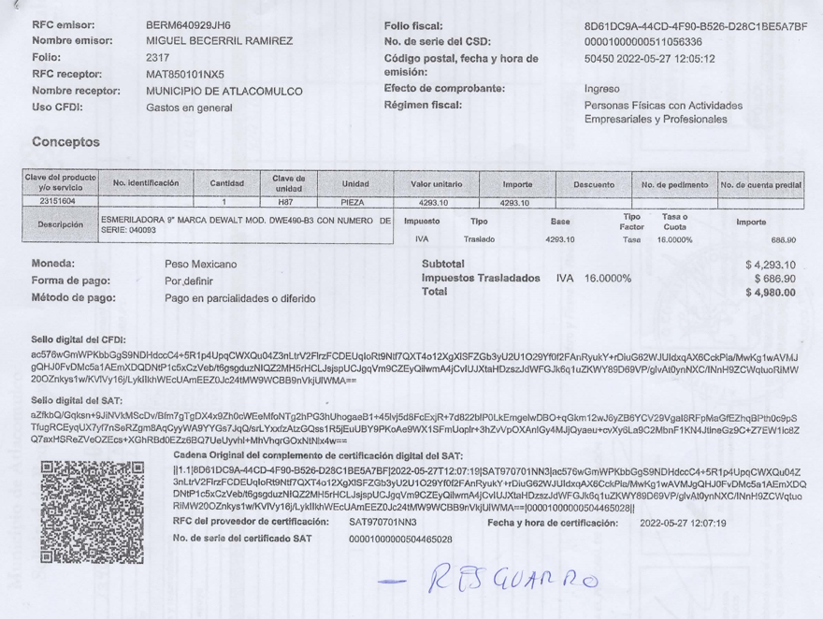

Motivo por el que se considera necesario ordenar las facturas de los bienes muebles adquiridos del primero de enero de dos mil veintidós al primero de abril de dos mil veintitrés, de ser procedente en versión pública en términos del considerando quinto de la presente resolución.

QUINTO. VERSIÓN PÚBLICA. Para la entrega de la información, en razón de que el derecho de acceso a la información pública no es absoluto, sino que encuentra como excepciones que la información sobre la cual se peticiona el acceso, sea o contenga datos que deban ser clasificados en los términos que la misma Ley de la Materia señala, el Sujeto Obligado tendrá que hacer la elaboración de una versión pública de los documentos que vaya entregar para dar cumplimiento a esta resolución, a fin de satisfacer el derecho de acceso a la información pública DE LA PARTE RECURRENTE, sin menoscabar el derecho a la protección de los datos personales de terceros.

Lo anterior, de conformidad a lo que señalan los artículos 3, fracciones IX, XX, XXXII, XLV; 6, 137 y 143 fracción I, de la Ley de Transparencia y Acceso a la Información Pública del Estado de México y Municipios vigente, que se leen como sigue:

“Artículo 3. Para los efectos de la presente Ley se entenderá por:
IX. Datos personales: La información concerniente a una persona, identificada o identificable según lo dispuesto por la Ley de Protección de Datos Personales del Estado de México;
XX. Información clasificada: Aquella considerada por la presente Ley como reservada o confidencial;
XXXII. Protección de Datos Personales: Derecho humano que tutela la privacidad de datos personales en poder de los sujetos obligados y sujetos particulares;
XLV. Versión pública: Documento en el que se elimine, suprime o borra la información clasificada como reservada o confidencial para permitir su acceso.”

“Artículo 6. Los datos personales son irrenunciables, intransferibles e indelegables, por lo que los sujetos obligados no deberán proporcionar o hacer pública la información que contenga, con excepción de aquellos casos en que deban hacerlo en observancia de las disposiciones aplicables. En el caso de los derechos de acceso, rectificación, cancelación u oposición; los principios, procedimientos, medidas de seguridad en el tratamiento y demás disposiciones en materia de datos personales, se deberá estar a lo dispuesto en las leyes de la materia.”
“Artículo 137. Cuando un mismo medio, impreso o electrónico, contenga información pública y reservada o confidencial, la Unidad de Transparencia para efectos de atender una solicitud de información, deberán elaborar una versión pública en la que se testen las partes o secciones clasificadas, indicando su contenido de manera genérica y fundando y motivando su clasificación.”

“Artículo 143. Para los efectos de esta Ley se considera información confidencial, la clasificada como tal, de manera permanente, por su naturaleza, cuando:
I. Se refiera a la información privada y los datos personales concernientes a una persona física o jurídica colectiva identificada o identificable;
II. Los secretos bancario, fiduciario, industrial, comercial, fiscal, bursátil y postal, cuya titularidad corresponda a particulares, sujetos de derecho internacional o a sujetos obligados cuando no involucren el ejercicio de recursos públicos; y
III. La que presenten los particulares a los sujetos obligados, de conformidad con lo dispuesto por las leyes o los tratados internacionales.” (Sic)

De los preceptos anteriores se desprende que cuando un documento que vaya a ser entregado vía acceso a la información pública, contenga tanto información de interés público como información que debe ser clasificada, se hará la entrega del mismo, testando las secciones o datos que deban ser clasificados; por ende el Sujeto Obligado deberá proceder a testar los datos personales que se encuentren contenidos en los documentos a entregar por parte del Sujeto Obligado para satisfacer el derecho de acceso a la información pública del RECURRENTE, esto es, los datos concernientes a una persona identificada o identificable, o aquellos datos que tengan el carácter de sensibles, es decir los que afectan la esfera más íntima de su titular o cuya utilización indebida pueda dar origen a discriminación o conlleven un riesgo grave para aquel de acuerdo a lo que señala la fracción XII del artículo 4 de la Ley de Protección de Datos Personales en Posesión de Sujetos Obligados del Estado de México.

Datos que deberá clasificar como confidenciales por tratarse precisamente de información privada, puesto que los datos personales son irrenunciables, intransferibles e indelegables y los Sujetos Obligados no deberán hacer entrega de los mismos a personas ajenas a su titular.

Por ende, la clasificación de la información no opera con la simple supresión de datos que se haga en los documentos de que se trate o con la simple decisión que tome el Servidor Público Habilitado o el Responsable de la Unidad de Transparencia del SUJETO OBLIGADO, sino que ello deberá realizarse en términos de lo que disponen los artículos 49 fracción VIII, 53, fracción X y 59, fracción V, de la Ley en consulta, cuyo sentido literal es el siguiente:

“Artículo 49. Los Comités de Transparencia tendrán las siguientes atribuciones:
VIII. Aprobar, modificar o revocar la clasificación de la información…”
“Artículo 53. Las Unidades de Transparencia tendrán las siguientes funciones:
X. Presentar ante el Comité, el proyecto de clasificación de información…”
“Artículo 59. Los servidores públicos habilitados tendrán las funciones siguientes:
V. Integrar y presentar al responsable de la Unidad de Transparencia la propuesta de clasificación de información, la cual tendrá los fundamentos y argumentos en que se basa dicha propuesta…” (Sic)

Denotándose de dichos elementos normativos que el determinar la clasificación de la información es un trabajo en conjunto tanto de los Servidores Públicos Habilitados, de las Unidades de Transparencia y del Comité de Transparencia del Sujeto Obligado, teniendo el deber los primeros de ellos de presentar ante la Unidad de Transparencia la propuesta de la clasificación de la información, para que luego ésta presente ante al Comité de Transparencia de así resultar procedente el proyecto de clasificación de la información y finalmente sea éste último quien apruebe, modifique o revoque la clasificación de la información solicitada.

Para lo cual, a su vez en el caso de información de carácter confidencial, se debe atender a lo que señala el artículo 149 de la Ley de Transparencia Local vigente, que se lee como sigue:

“Artículo 149. El acuerdo que clasifique la información como confidencial deberá contener un razonamiento lógico en el que demuestre que la información se encuentra en alguna o algunas de las hipótesis previstas en la presente Ley.”(Sic)

Es decir, el SUJETO OBLIGADO a través de su Comité de Transparencia, deberá elaborar acuerdo que contenga un razonamiento lógico con el que se demuestre que la información que se testa de las versiones públicas que se sirva elaborar, encuadra en alguna de las hipótesis que contempla la Ley de la Materia en su artículo 143; ya que de lo contrario, se crearía la incertidumbre jurídica en relación a si lo entregado es formalmente una versión pública, o un documento ilegible, incompleto o tachado; en otras palabras si no se exponen de manera puntual las razones de la versión pública de la documentación entregada se estaría violentando el derecho de acceso a la información de la parte solicitante.

Es así, que por cuanto hace al número de cuenta bancaria de los particulares debe ser clasificado como confidencial con fundamento en las fracciones I y II del artículo 143 de la Ley de la Materia de la Entidad; en razón de que, con su difusión se estaría poniendo en riesgo la seguridad de su titular.

Además de que, la publicidad de los números de cuenta bancaria de los particulares en nada contribuye a la rendición de cuentas, sino por el contrario, dar a conocer los números de las cuentas bancarias hace vulnerable a las personas físicas, al abrir la posibilidad de que terceros que cuenten con las posibilidades tecnológicas y/o económicas puedan realizar actos ilícitos mediante operaciones cibernéticas; en esa virtud, este Instituto determina que dicha información no puede ser del dominio público, toda vez que se podría dar un uso inadecuado a la misma o cometer algún ilícito o fraude en contra del patrimonio de los particulares.

Lo anterior encuentra sustento en el criterio 10/17 emitido por el Instituto Nacional de Transparencia y Acceso a la Información Pública del Estado de México y Municipios, que a la letra dicen:

“Cuentas bancarias y/o CLABE interbancaria de personas físicas y morales privadas. El número de cuenta bancaria y/o CLABE interbancaria de particulares es información confidencial, al tratarse de un conjunto de caracteres numéricos utilizados por los grupos financieros para identificar las cuentas de sus clientes, a través de los cuales se puede acceder a información relacionada con su patrimonio y realizar diversas transacciones; por tanto, constituye información clasificada con fundamento en los artículos 116 de la Ley General de Transparencia y Acceso a la Información Pública y 113 de la Ley Federal de Transparencia y Acceso a la Información Pública.”

Ahora bien, por cuanto hace a las cuentas bancarias de los Sujetos obligados, dicha información no puede considerarse como confidencial, pues la difusión de dichas cuentas o claves interbancarias, favorecen a la rendición de cuentas; ello tiene sustento en el criterio 11/17, emitido por el Instituto Nacional de Transparencia y Acceso a la Información Pública del Estado de México y Municipios, el cual para mayor referencia se inserta a continuación:

“Cuentas bancarias y/o CLABE interbancaria de sujetos obligados que reciben y/o transfieren recursos públicos, son información pública. La difusión de las cuentas bancarias y claves interbancarias pertenecientes a un sujeto obligado favorece la rendición de cuentas al transparentar la forma en que se administran los recursos públicos, razón por la cual no pueden considerarse como información clasificada. “

Sobre el RFC, dada la naturaleza de la información que se ordena, es importante resaltar que, si bien este Instituto ha sostenido que el RFC y domicilio de las personas físicas debe ser testado por los Sujetos Obligados, en las versiones públicas de los documentos que elaboren para atender las solicitudes de información pública, lo cierto es que tratándose de proveedores, prestadores de servicios o contratistas, dichos datos no deben ser suprimidos de las facturas y contratos que vayan a ser entregados.

Ello se debe a que, del ejercicio de ponderación entre el derecho a la protección de datos personales con el derecho de acceso a la información pública, es de mayor trascendencia el que cualquier persona pueda conocer en qué se gastan los recursos públicos, puesto que se trata de erogaciones que realiza un órgano del Estado con base en los recursos que encuentran su origen en mayor medida en las contribuciones aportados por los gobernados, por lo que debe transparentarse su ejercicio.

Además, las personas físicas que realicen las actividades contratadas por las instituciones, renuncian implícitamente a una parte de su derecho a la intimidad al obtener beneficios y lucros de los recursos públicos por dicha contratación, por lo que no puede considerarse como información clasificada lo relativo a su nombre, registro federal de contribuyentes y domicilio fiscal, atento a que dicha información es la que puede generar certeza en los gobernados en que se está ejerciendo debidamente el presupuesto.

Por otro lado, derivado de la información que se ordena entregar pudiera existir información de la Dirección de Seguridad Pública del Ayuntamiento o su equivalente, la cual ponga en riesgo los integrantes de las corporaciones policiacas, esto es así derivado de las funciones encomendadas en términos del artículo 21 párrafo noveno de la Constitución Política de los Estados Unidos Mexicanos, de las cuales comprende la prevención de los delitos, investigación y persecución para hacerla efectiva, lo cual permite a esta Ponencia proteger los datos de los servidores públicos que integran dicha Dirección sólo por cuanto hace al nombre y cargo, por lo que deberá testarse de igual manera esta información de los servidores públicos de la Policía Municipal que desempeñen funciones operativas.

Al respecto, la información de los elementos que realizan funciones operativas, entre ellos su nombre y cargo, deben ser protegidos con la finalidad de evitar la identificación de las personas al amparo de la protección a la vida, salud y seguridad; porque los miembros de las instituciones policiales o que realizan actividades operativas en materia de seguridad pública, se encuentran en un régimen de excepción a diferencia de los servidores públicos con funciones administrativas, ello obedece a que el sólo ejercicio de las funciones que tienen encomendadas lleva implícito el riesgo a su integridad, toda vez que son responsables de procurar el orden, la estabilidad y la defensa de la sociedad a la que pertenecen, lo que se traduce en la prevención de delitos y combate a los delincuentes.

Es importante mencionar que la causal de reserva puede ubicarse en los supuestos previstos por los artículos 140 fracción IV de la Ley de Transparencia y Acceso a la Información Pública del Estado de México y Municipios, que a su vez se vincula con la diversa del artículo 113 fracción V de la Ley General de Transparencia y Acceso a la Información Pública, así como los requisitos previstos por los numerales Vigésimo tercero y Trigésimo tercero, de los Lineamientos generales en materia de clasificación y desclasificación de la información, así como para la elaboración de versiones públicas, al aplicar la prueba de daño correspondiente.

Como se ha referido es procedente la clasificación de la información como reservada, con el fin de no poner en riesgo su vida, salud y seguridad, dado que los hace identificables, y para no comprometer el cumplimiento de los objetivos en materia de seguridad pública, o bien, la consecución de la investigación de probables hechos delictivos y/o faltas administrativas; así como evitar que células delictivas neutralizar las acciones en materia de seguridad pública para la preservación del orden y la paz pública, por lo que, no se trata de una medida desproporcional, ni excesiva.

En ese entendido, la leyenda de clasificación que se genere, deberá establecer ambos supuestos de clasificación: reserva y confidencialidad, en congruencia con los requisitos establecidos en los lineamientos citados.

En este marco, cabe señalar que, si bien es cierto este Instituto de Transparencia, Acceso a la Información Pública y Protección de Datos Personales del Estado de México y Municipios tiene la misión de garantizar el derecho de acceso a la información pública de los particulares; también lo es que debe cuidar la protección de datos personales y sobre todo cuando traen implícito que se ponga en riesgo la vida o integridad de una persona, resulta necesario traer por analogía, el criterio de interpretación histórico 06/09, emitido por el entonces Instituto Federal de Acceso a la Información y Protección de Datos ahora Instituto Nacional de Transparencia, Acceso a la Información y Protección de Datos Personales, INAI, que establece lo siguiente:

“Nombres de servidores públicos dedicados a actividades en materia de seguridad, por excepción pueden considerarse información reservada. De conformidad con el artículo 7, fracciones I y III de la Ley Federal de Transparencia y Acceso a la Información Pública Gubernamental el nombre de los servidores públicos es información de naturaleza pública. No obstante lo anterior, el mismo precepto establece la posibilidad de que existan excepciones a las obligaciones ahí establecidas cuando la información actualice algunos de los supuestos de reserva o confidencialidad previstos en los artículos 13, 14 y 18 de la citada ley. En este sentido, se debe señalar que existen funciones a cargo de servidores públicos, tendientes a garantizar de manera directa la seguridad nacional y pública, a través de acciones preventivas y correctivas encaminadas a combatir a la delincuencia en sus diferentes manifestaciones. Así, es pertinente señalar que en el artículo 13, fracción I de la ley de referencia se establece que podrá clasificarse aquella información cuya difusión pueda comprometer la seguridad nacional y pública. En este orden de ideas, una de las formas en que la delincuencia puede llegar a poner en riesgo la seguridad del país es precisamente anulando, impidiendo u obstaculizando la actuación de los servidores públicos que realizan funciones de carácter operativo, mediante el conocimiento de dicha situación, por lo que la reserva de la relación de los nombres y las funciones que desempeñan los servidores públicos que prestan sus servicios en áreas de seguridad nacional o pública, puede llegar a constituirse en un componente fundamental en el esfuerzo que realiza el Estado Mexicano para garantizar la seguridad del país en sus diferentes vertientes.”(Sic)

De dicho criterio, se desprende que existen funciones a cargo de servidores públicos, tendentes a garantizar de manera directa la seguridad pública, a través de acciones preventivas y correctivas, encaminadas a combatir a la delincuencia en sus diferentes manifestaciones; por lo que, una forma en que la delincuencia puede llegar a poner en riesgo la seguridad del País, Estado y Municipio, anulando, impidiendo u obstaculizando la actuación de los servidores públicos que realizan funciones de carácter operativo.

Sirven de sustento a lo anterior las tesis jurisprudenciales emitidas por la Suprema corte de Justicia de la Nación, que son del literal siguiente:

“DERECHO A LA INFORMACIÓN. SU EJERCICIO SE ENCUENTRA LIMITADO TANTO POR LOS INTERESES NACIONALES Y DE LA SOCIEDAD, COMO POR LOS DERECHOS DE TERCEROS. El derecho a la información consagrado en la última parte del artículo 6o. de la Constitución Federal no es absoluto, sino que, como toda garantía, se halla sujeto a limitaciones o excepciones que se sustentan, fundamentalmente, en la protección de la seguridad nacional y en el respeto tanto a los intereses de la sociedad como a los derechos de los gobernados, limitaciones que, incluso, han dado origen a la figura jurídica del secreto de información que se conoce en la doctrina como "reserva de información" o "secreto burocrático". En estas condiciones, al encontrarse obligado el Estado, como sujeto pasivo de la citada garantía, a velar por dichos intereses, con apego a las normas constitucionales y legales, el mencionado derecho no puede ser garantizado indiscriminadamente, sino que el respeto a su ejercicio encuentra excepciones que lo regulan y a su vez lo garantizan, en atención a la materia a que se refiera; así, en cuanto a la seguridad nacional, se tienen normas que, por un lado, restringen el acceso a la información en esta materia, en razón de que su conocimiento público puede generar daños a los intereses nacionales y, por el otro, sancionan la inobservancia de esa reserva; por lo que hace al interés social, se cuenta con normas que tienden a proteger la averiguación de los delitos, la salud y la moral públicas, mientras que por lo que respecta a la protección de la persona existen normas que protegen el derecho a la vida o a la privacidad de los gobernados.”
“TRANSPARENCIA Y ACCESO A LA INFORMACIÓN PÚBLICA GUBERNAMENTAL. EL ARTÍCULO 14, FRACCIÓN I, DE LA LEY FEDERAL RELATIVA, NO VIOLA LA GARANTÍA DE ACCESO A LA INFORMACIÓN. El Tribunal en Pleno de la Suprema Corte de Justicia de la Nación en la tesis P. LX/2000 de rubro: "DERECHO A LA INFORMACIÓN. SU EJERCICIO SE ENCUENTRA LIMITADO TANTO POR LOS INTERESES NACIONALES Y DE LA SOCIEDAD, COMO POR LOS DERECHOS DE TERCEROS.", publicada en el Semanario Judicial de la Federación y su Gaceta, Novena Época, Tomo XI, abril de 2000, página 74, estableció que el ejercicio del derecho a la información no es irrestricto, sino que tiene límites que se sustentan en la protección de la seguridad nacional y en el respeto a los intereses de la sociedad y a los derechos de los gobernados, en atención a la materia de que se trate. En ese sentido, el citado precepto, al remitir a diversas normas ordinarias que establezcan restricciones a la información, no viola la garantía de acceso a la información contenida en el artículo 6o. de la Constitución Política de los Estados Unidos Mexicanos, porque es jurídicamente adecuado que en las leyes reguladoras de cada materia, el legislador federal o local establezca las restricciones correspondientes y clasifique a determinados datos como confidenciales o reservados, con la condición de que tales límites atiendan a intereses públicos o de los particulares y encuentren justificación racional en función del bien jurídico a proteger, es decir, que exista proporcionalidad y congruencia entre el derecho fundamental de que se trata y la razón que motive la restricción legislativa correspondiente, la cual debe ser adecuada y necesaria para alcanzar el fin perseguido, de manera que las ventajas obtenidas con la reserva compensen el sacrificio que ésta implique para los titulares de la garantía individual mencionada o para la sociedad en general.”

Al respecto, se destaca que la versión pública que elabore el SUJETO OBLIGADO debe cumplir con las formalidades exigidas en la Ley; es decir, resulta necesario que el Comité de Transparencia del Sujeto Obligado emita el Acuerdo de Clasificación correspondiente debidamente fundado y motivado, que sustente la versión pública, el cual deberá cumplir cabalmente con las formalidades previstas en el artículo 137 de la Ley de Transparencia y Acceso a la Información Pública del Estado de México y Municipios, ya expuesto; así como con los numerales aplicables de los LINEAMIENTOS GENERALES EN MATERIA DE CLASIFICACIÓN Y DESCLASIFICACIÓN DE LA INFORMACIÓN, ASÍ COMO PARA LA ELABORACIÓN DE VERSIONES PÚBLICAS, publicados en el Diario Oficial de la Federación en fecha dieciocho de noviembre del año dos mil veintidós, mediante Acuerdo del Consejo Nacional del Sistema Nacional de Transparencia, Acceso a la Información Pública y Protección de Datos Personales, que literalmente expresan:

“Lineamientos Generales en materia de Clasificación y Desclasificación de la Información, así como para la elaboración de Versiones Públicas
“Segundo.- Para efectos de los presentes Lineamientos Generales, se entenderá por:
XVIII. Versión pública: El documento a partir del que se otorga acceso a la información, en el que se testan partes o secciones clasificadas, indicando el contenido de éstas de manera genérica, fundando y motivando la reserva o confidencialidad, a través de la resolución que para tal efecto emita el Comité de Transparencia.
Cuarto. Para clasificar la información como reservada o confidencial, de manera total o parcial, el titular del área del sujeto obligado deberá atender lo dispuesto por el Título Sexto de la Ley General, en relación con las disposiciones contenidas en los presentes lineamientos, así como en aquellas disposiciones legales aplicables a la materia en el ámbito de sus respectivas competencias, en tanto estas últimas no contravengan lo dispuesto en la Ley General.
Los sujetos obligados deberán aplicar, de manera estricta, las excepciones al derecho de acceso a la información y sólo podrán invocarlas cuando acrediten su procedencia.
Quinto. La carga de la prueba para justificar toda negativa de acceso a la información, por actualizarse cualquiera de los supuestos de clasificación previstos en la Ley General, la Ley Federal y leyes estatales, corresponderá a los sujetos obligados, por lo que deberán fundar y motivar debidamente la clasificación de la información ante una solicitud de acceso o al momento en que generen versiones públicas para dar cumplimiento a las obligaciones de transparencia, observando lo dispuesto en la Ley General y las demás disposiciones aplicables en la materia.
…
Séptimo. La clasificación de la información se llevará a cabo en el momento en que:
I. Se reciba una solicitud de acceso a la información;
II. Se determine mediante resolución del Comité de Transparencia, el órgano garante
competente, o en cumplimiento a una sentencia del Poder Judicial; o
III. Se generen versiones públicas para dar cumplimiento a las obligaciones de transparencia previstas en la Ley General, la Ley Federal y las correspondientes de las entidades federativas.
Los titulares de las áreas deberán revisar la clasificación al momento de la recepción de una solicitud de acceso a la información, para verificar si encuadra en una causal de reserva o de confidencialidad.
Octavo. Para fundar la clasificación de la información se debe señalar el artículo, fracción, inciso, párrafo o numeral de la ley o tratado internacional suscrito por el Estado mexicano que expresamente le otorga el carácter de reservada o confidencial.
Para motivar la clasificación se deberán señalar las razones o circunstancias especiales que lo llevaron a concluir que el caso particular se ajusta al supuesto previsto por la norma legal invocada como fundamento.
En caso de referirse a información reservada, la motivación de la clasificación deberá comprender el análisis de la prueba de daño a que hace referencia el artículo 104 de la Ley General, en relación con el artículo trigésimo tercero de los presentes lineamientos, así como las circunstancias que justifican el establecimiento de determinado plazo de reserva.
Noveno. En los casos en que se solicite un documento o expediente que contenga partes o secciones clasificadas, los titulares de las áreas deberán elaborar una versión pública fundando y motivando la clasificación de las partes o secciones que se testen, siguiendo los procedimientos establecidos en el Capítulo IX de los presentes lineamientos.
Décimo. Los titulares de las áreas, deberán tener conocimiento y llevar un registro del personal que, por la naturaleza de sus atribuciones, tenga acceso a los documentos clasificados. Asimismo, deberán asegurarse de que dicho personal cuente con los conocimientos técnicos y legales que le permitan manejar adecuadamente la información clasificada, en los términos de la Ley General de Archivos, Lineamientos para la Organización y Conservación de Archivos y demás normatividad aplicable.
En ausencia de los titulares de las áreas, la información será clasificada o desclasificada por la persona que lo supla, en términos de la normativa que rija la actuación del sujeto obligado.
Décimo primero. En el intercambio de información entre sujetos obligados para el ejercicio de sus atribuciones, los documentos que se encuentren clasificados deberán llevar la leyenda correspondiente de conformidad con lo dispuesto en el Capítulo VIII de los presentes lineamientos.

[…]
CAPÍTULO VIII
DE LOS ELEMENTOS PARA LA CLASIFICACIÓN
Quincuagésimo. Los titulares de las áreas de los sujetos obligados podrán establecer sus propios modelos o formatos para la elaboración de versiones públicas de documentos o expedientes, siempre y cuando cumplan lo establecido en los presentes Lineamientos, así como en las correspondientes Leyes Generales.
Quincuagésimo primero. Toda acta del Comité de Transparencia deberá contener:
I. El número de sesión y fecha;
II. El nombre del área que solicitó la clasificación de información;
III. La fundamentación legal y motivación correspondiente;
IV. La resolución o resoluciones aprobadas; y
V. La rúbrica o firma digital de cada integrante del Comité de Transparencia.
Las resoluciones del Comité en las que se haya determinado confirmar o modificar la clasificación de información pública como reservada, deberán incluir, cuando menos:
I. Los motivos y razonamientos que sustenten la confirmación o modificación de la prueba de daño;
II. Descripción de las partes o secciones reservadas, en caso de clasificación parcial;
III. El periodo por el que mantendrá su clasificación y fecha de expiración; y
IV. El nombre del titular y área encargada de realizar la versión pública del documento, en su caso.
En los casos en que se clasifique la información como reservada siempre se entregará o anexará la prueba de daño con la respuesta al solicitante.
En los casos de resoluciones del Comité de Transparencia en las que se confirme la clasificación de información confidencial solo se deberán de identificar los tipos de datos protegidos, de conformidad con el lineamiento trigésimo octavo.
Quincuagésimo segundo. Para la clasificación y elaboración de versiones públicas de documentos que contengan información clasificada como reservada o confidencial, las áreas de los sujetos obligados deberán tomar las medidas pertinentes tendientes a asegurar que el espacio utilizado para testar la información no podrá ser empleado para la sobreposición de contenido distinto al autorizado por el Comité.
En el caso específico de la clasificación y elaboración de versiones públicas de documentos que contengan información confidencial, las áreas de los sujetos obligados deberán:
I. Fijar la fecha en que se elaboró la versión pública y la fecha en la cual el Comité de Transparencia confirmó dicha versión;
II. Señalar dentro del documento el tipo de información confidencial que fue testada en cada caso específico, de conformidad con el lineamiento trigésimo octavo; y
III. Señalar las personas o instancias autorizadas a acceder a la información clasificada.
En los documentos de difusión electrónica, señalar en la primera hoja y en el nombre del archivo, que la versión pública corresponde a un documento que contiene información confidencial.
Quincuagésimo tercero. El formato para señalar la clasificación de un documento o expediente que contenga información reservada, es el siguiente:
 | Concepto | Dónde:
Sello oficial o logotipo del sujeto obligado | Fecha de clasificación | Se anotará la fecha en la que el Comité de Transparencia confirmó la clasificación del documento o expediente, en su caso.
Sello oficial o logotipo del sujeto obligado | Área | Se señalará el nombre del área del cual es titular quien clasifica.
Sello oficial o logotipo del sujeto obligado | Información reservada | Se indicarán las partes o páginas del documento que se clasifican como reservadas, o, en su caso, se precisará que se ha reservado el documento o expediente en su totalidad.
Sello oficial o logotipo del sujeto obligado | Periodo de reserva | Se anotará el número de años o meses por los que se mantendrá reservado el documento, el expediente o, en su caso, las partes o secciones reservadas.
Sello oficial o logotipo del sujeto obligado | Fundamento legal | Se señalará el nombre del ordenamiento, el o los artículos, fracción(es), párrafo(s) con base en los cuales se sustente la reserva.
Sello oficial o logotipo del sujeto obligado | Ampliación del periodo de reserva | En caso de haber solicitado la ampliación del periodo de reserva originalmente establecido, se deberá anotar el número de años o meses por los que se amplía la reserva.
Sello oficial o logotipo del sujeto obligado | Rúbrica del titular del área | Rúbrica autógrafa o firma digital de quien clasifica.
Sello oficial o logotipo del sujeto obligado | Fecha de desclasificación | Se anotará la fecha en que se desclasifica el documento.
Sello oficial o logotipo del sujeto obligado | Rúbrica y cargo del servidor público | Rúbrica autógrafa o firma digital de quien desclasifica.
Quincuagésimo cuarto. Cuando el Comité de Transparencia confirme la clasificación de documentos reservados y/o confidenciales, sea total o parcialmente; se deberá anexar al expediente la resolución que determinó la clasificación o, en su defecto, identificar en la carátula del expediente del cual formen parte, la fecha y sesión del Comité de Transparencia en la que se confirmó dicha clasificación.
Quincuagésimo quinto. Cada área del sujeto obligado podrá designar formalmente a una o más personas como responsables del testado, que sean encargadas de la adecuada elaboración o supervisión de las versiones públicas de los documentos o expedientes, verificando que cumplan con los requisitos señalados en las Leyes Generales, los presentes Lineamientos y demás normativa aplicable antes de su confirmación por el Comité de Transparencia.
Efectivamente, cuando se clasifica información como confidencial es importante someterlo al Comité de Transparencia, quien debe confirmar, modificar o revocar la clasificación.

Por lo tanto, la entrega de documentos en su versión pública debe acompañarse necesariamente del Acuerdo del Comité de Transparencia que la sustente, en el que se expongan los fundamentos y razonamientos que llevaron al Sujeto Obligado a testar, suprimir o eliminar datos de dicho soporte documental, ya que no hacerlo implica que lo entregado no es legal ni formalmente una versión pública, sino más bien una documentación ilegible, incompleta o tachada; pues no señalar las razones por las que no se aprecian determinados datos -ya sea porque se testan o suprimen- deja al solicitante en estado de incertidumbre, al no conocer o comprender porque no aparecen en la documentación respectiva, es decir, si no se exponen de manera puntual las razones de ello se estaría violentando desde un inicio el derecho de acceso a la información del solicitante, por lo que el acuerdo respectivo, deberá hacerse del conocimiento del Recurrente.

De este modo, como ha sido señalado en la presente resolución, en armonía entre los principios constitucionales de máxima publicidad y de protección de datos personales, la Ley de Transparencia y Acceso a la Información Pública del Estado de México y Municipios permite la elaboración de versiones públicas en las que se suprima aquella información relacionada con la vida privada.

Así, con fundamento en lo prescrito en los artículos 5 párrafos trigésimo segundo, trigésimo tercero y trigésimo cuarto fracciones IV y V de la Constitución Política del Estado Libre y Soberano de México; 2, fracción II; 29, 36 fracciones I y II; 176, 178, 181, 185 de la Ley de Transparencia y Acceso a la Información Pública del Estado de México y Municipios, este Pleno:

R E S U E L V E:

PRIMERO. Resultan fundados los motivos de inconformidad hechos valer por LA PARTE RECURRENTE en el Recurso de Revisión 02449/INFOEM/IP/RR/2023, por lo que, en términos del considerando Cuarto de esta resolución, se MODIFICA la respuesta emitida por EL SUJETO OBLIGADO.

SEGUNDO. Se ORDENA al SUJETO OBLIGADO en términos del Considerando Cuarto y Quinto de esta resolución, haga entrega, vía SAIMEX, de los bienes muebles adquiridos del primero de enero de dos mil veintidós al primero de abril del dos mil veintitrés, en versión pública de lo siguiente:

- Costo.
- Estado de uso.
- Área en donde se encuentran asignados.
- Facturas.

Para la entrega en versión pública, deberá emitir el Acuerdo del Comité de Transparencia en términos de la Ley de Transparencia y Acceso a la Información Pública del Estado de México y Municipios, en el que funde y motive las razones sobre los datos que se supriman o eliminen, y se ponga a disposición de la parte RECURRENTE.

TERCERO. Notifíquese vía SAIMEX, la presente resolución al Titular de la Unidad de Transparencia del Sujeto Obligado, para que conforme al artículo 186 último párrafo, 189 segundo párrafo y 194 de la Ley de Transparencia y Acceso a la Información Pública del Estado de México y Municipios; dé cumplimiento a lo ordenado dentro del plazo de diez días hábiles, e informe a este Instituto en un plazo de tres días hábiles siguientes sobre el cumplimiento dado a la presente y, se le apercibe que en caso de negarse a cumplir la presente resolución o hacerlo de manera parcial, se le impondrá una medida de apremio de conformidad con lo previsto en los artículos 198, 200, fracción III; 214, 215 y 216 de la Ley de Transparencia y Acceso a la Información Pública del Estado de México y Municipios.

CUARTO. De conformidad con el artículo 198 de la Ley de Transparencia y Acceso a la Información Pública del Estado de México y Municipios, de considerarlo procedente, EL SUJETO OBLIGADO de manera fundada y motivada, podrá solicitar una ampliación de plazo para el cumplimiento de la presente resolución.

QUINTO. Notifíquese vía SAIMEX, a LA PARTE RECURRENTE la presente resolución, así como que podrá impugnarla vía Juicio de Amparo en los términos de las leyes aplicables, de conformidad con lo establecido en el artículo 196 de la Ley de Transparencia y Acceso a la Información Pública del Estado de México y Municipios.

ASÍ LO RESUELVE, POR UNANIMIDAD DE VOTOS, EL PLENO DEL INSTITUTO DE TRANSPARENCIA, ACCESO A LA INFORMACIÓN PÚBLICA Y PROTECCIÓN DE DATOS PERSONALES DEL ESTADO DE MÉXICO Y MUNICIPIOS, CONFORMADO POR LOS COMISIONADOS JOSÉ MARTÍNEZ VILCHIS, MARÍA DEL ROSARIO MEJÍA AYALA, SHARON CRISTINA MORALES MARTÍNEZ, LUIS GUSTAVO PARRA NORIEGA Y GUADALUPE RAMÍREZ PEÑA; EN LA CUADRAGÉSIMA SEGUNDA SESIÓN ORDINARIA CELEBRADA EL VEINTITRÉS DE NOVIEMBRE DE DOS MIL VEINTITRÉS, ANTE EL SECRETARIO TÉCNICO DEL PLENO ALEXIS TAPIA RAMÍREZ.

Artículo 92. Los sujetos obligados deberán poner a disposición del público de manera permanente y actualizada de forma sencilla, precisa y entendible, en los respectivos medios electrónicos, de acuerdo con sus facultades, atribuciones, funciones u objeto social, según corresponda, la información, por lo menos, de los temas, documentos y políticas que a continuación se señalan: (…)
“Artículo 3. Para los efectos de la presente Ley se entenderá por: (…) XXII. Información de interés público: Se refiere a la información que resulta relevante o beneficiosa para la sociedad y no simplemente de interés individual, cuya divulgación resulta útil para que el público comprenda las actividades que llevan a cabo los sujetos obligados…”

